AUDIT SÉCURITÉ WEB

TP FINAL

Partie Black Box Rôle Utilisateur 3
Accueil 3
Register 5
Commentaires 6
Poster un commentaire 6
Utilisateurs 10
Stockage local 12
Token 13
Partie Black Box Rôle Administrateur 16
Page utilisateurs 16
Changer le rôle d’un utilisateur 16
Supprimer un utilisateur 18
Poster un article 22
Supprimer un article 24
Modifier un article 27
Suppression de commentaires 29
Partie White Box 32
Base de donnée 32

Partie Black Box Rôle Utilisateur

Accueil
On peut filtrer les articles à afficher par un champ.

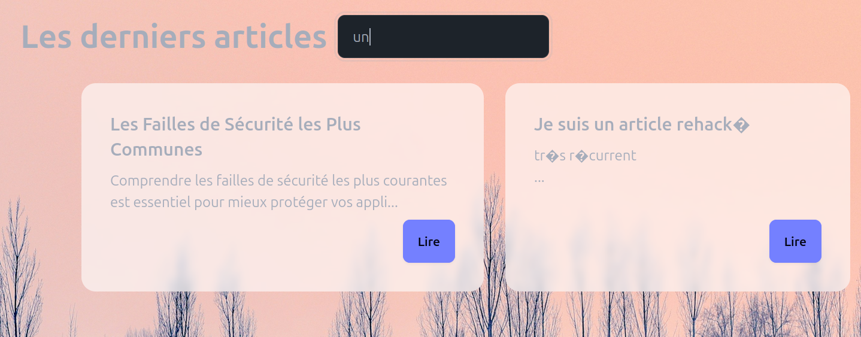
À chaque valeur tapée dans le champ, une requête POST est envoyée pour rafraîchir la liste des articles affichés.

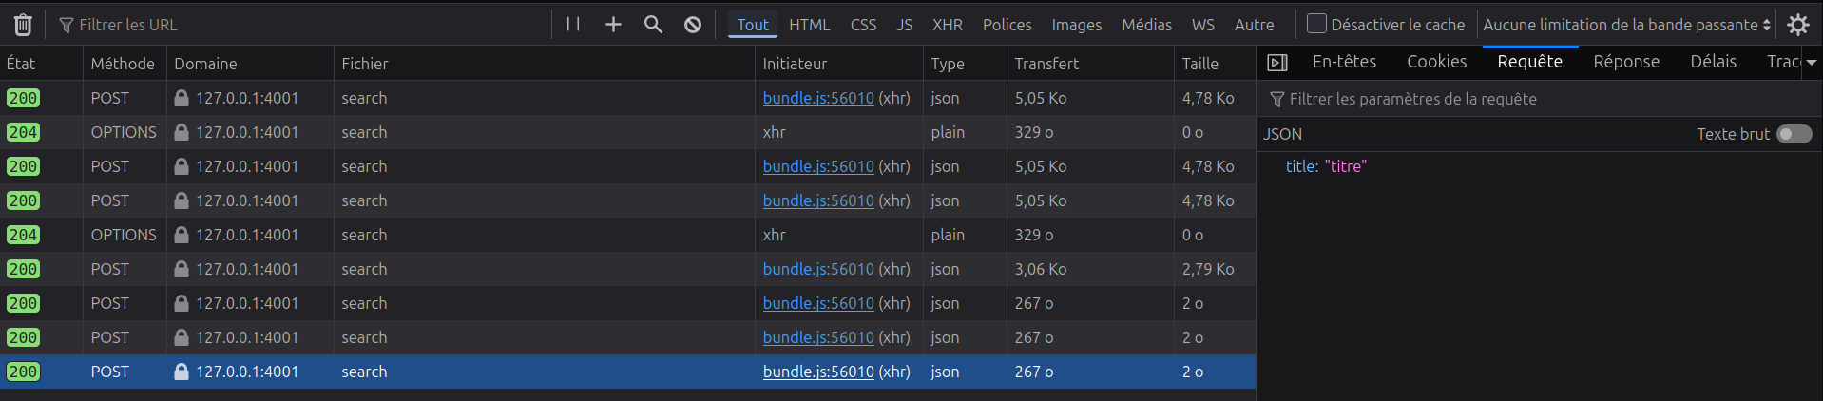
EXPLOIT 1 : On insère des valeurs SQL anormales “1’”.

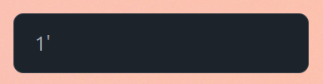
Succès : On reçoit une erreur 500

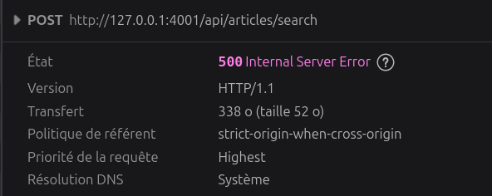
EXPLOIT 2 : On récupère des données SQL normalement inaccessible “e' UNION ALL SELECT 1, CONCAT(username, ' ', email, ' ', password), 3, 4, 5 FROM users WHERE 1 LIKE'”.

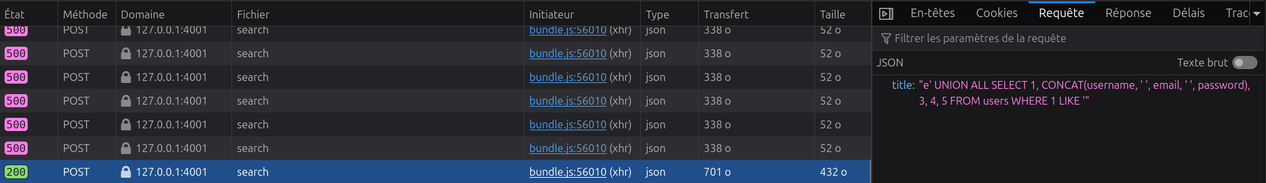
Succès : on peut obtenir les données confidentielles de la table des utilisateurs directement à partir du filtre.

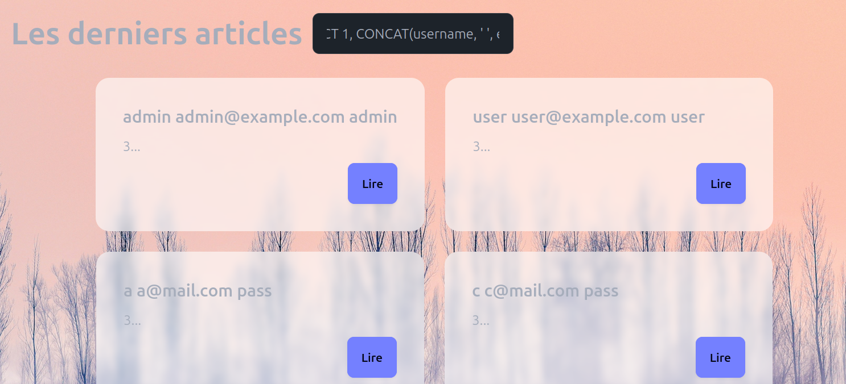
FIX : On modifie le code lié à la recherche dans le backend
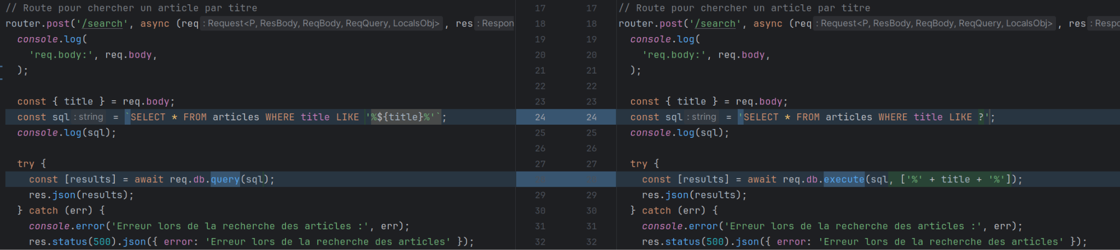
On passe alors la valeur recherchée par les méthodes sécurisées d’insertion SQL.


Register
Lorsqu’on enregistre un nouveau compte, on obtient l’ID du compte dans la réponse de la requête de création de compte, et de connexion.
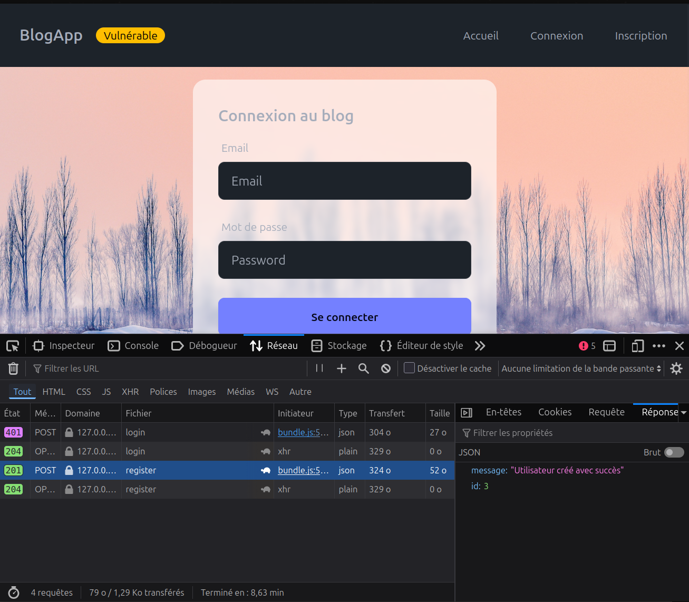

On obtient aussi les informations du compte dans la réponse de la requête lors de la connexion au compte.

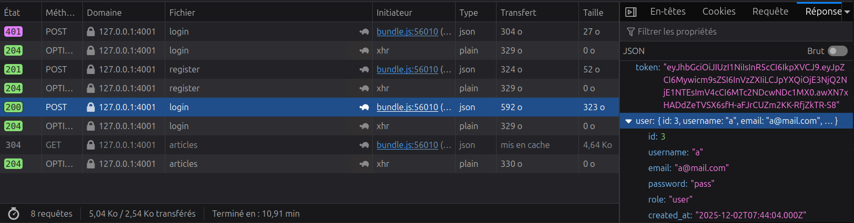
FIX : Voir le fix de getUsers (commit 9ccb6e26)

Commentaires
Les requêtes des commentaires dans les pages d’articles renvoient les IDs des commentaires, articles et utilisateurs associés.

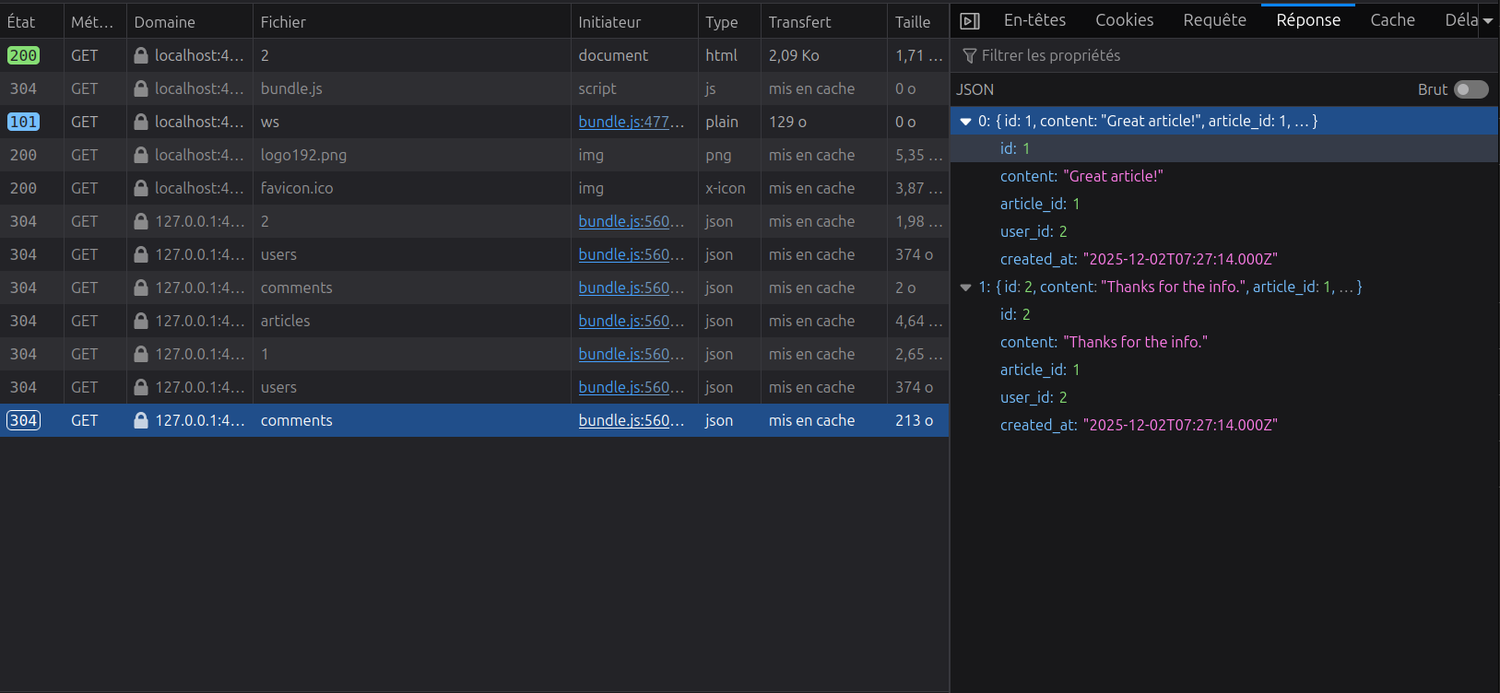
FIX : ce problème est moins gênant avec la modification du getUsers qui renvoie les données adaptées.

Poster un commentaire
L’ID de l’utilisateur créant le commentaire est envoyé dans une requête POST, dont l’URL possède un ID désignant l’article commenté.

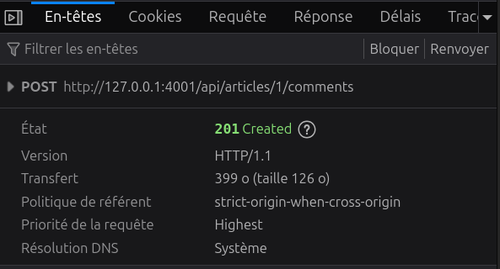
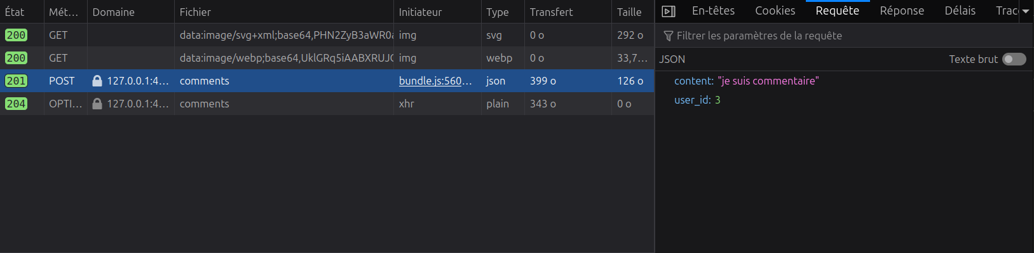
EXPLOIT 1 : On modifie l’ID user dans le corps de la requête pour se faire passer pour quelqu’un d’autre.

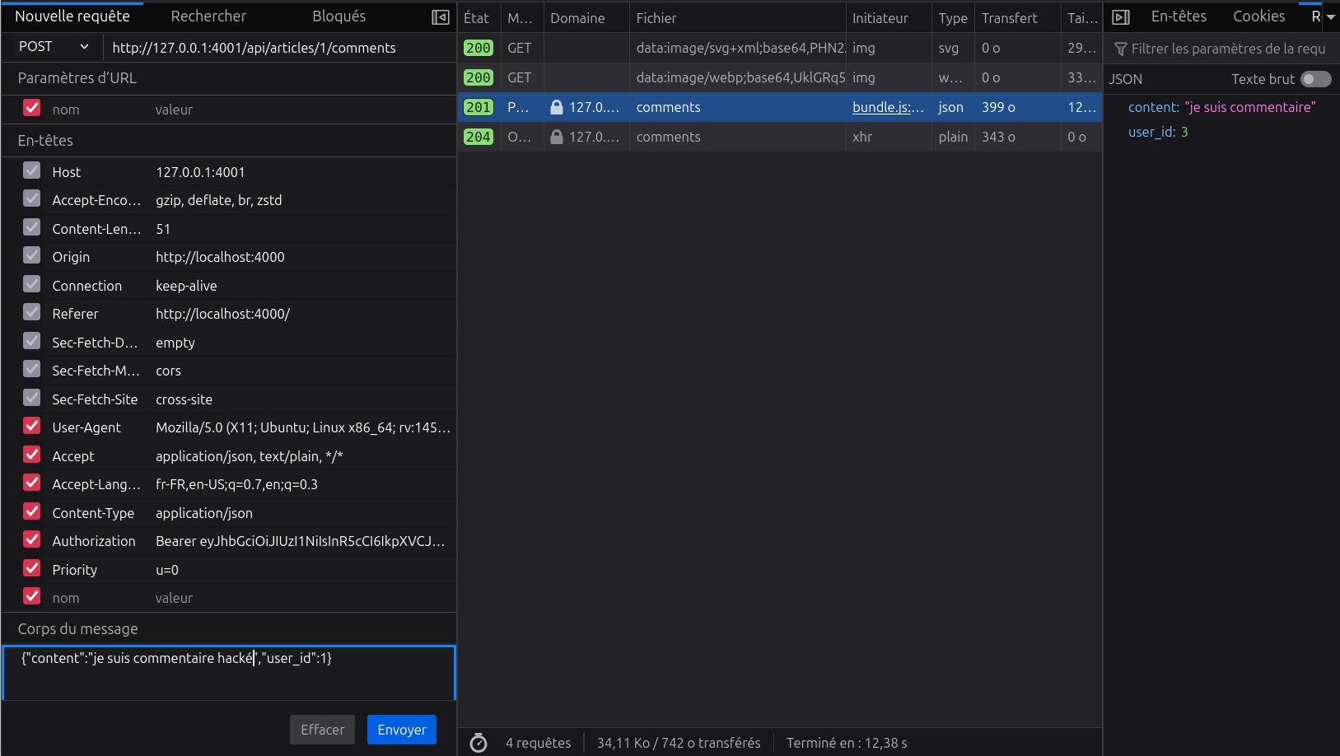
Succès : On a posté un commentaire en se faisant passer pour un autre utilisateur.

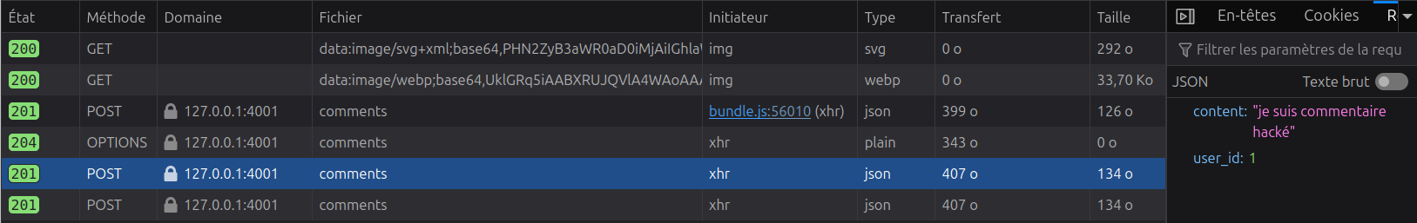
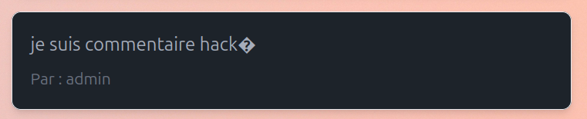
FIX 1 : On enlève l’user_id passé dans le body pour préférer l’id du token de l’utilisateur
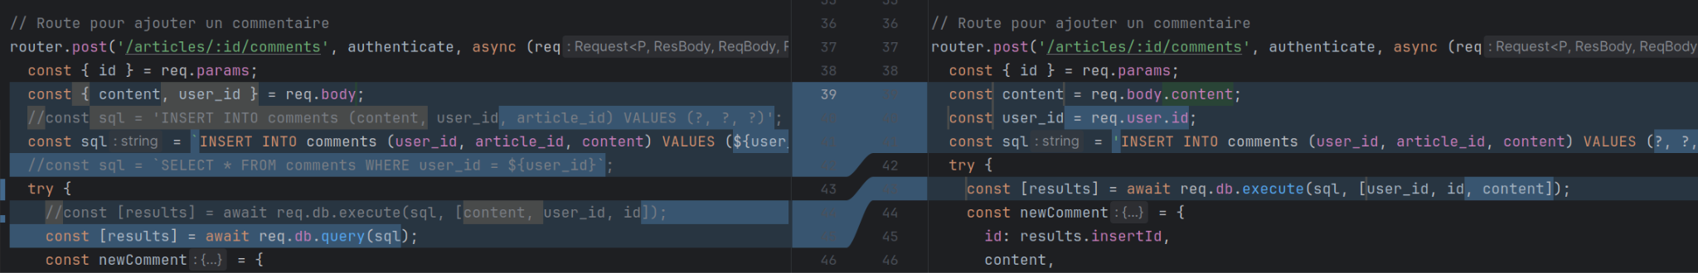

On en profite aussi pour l’enlever de la requête du front
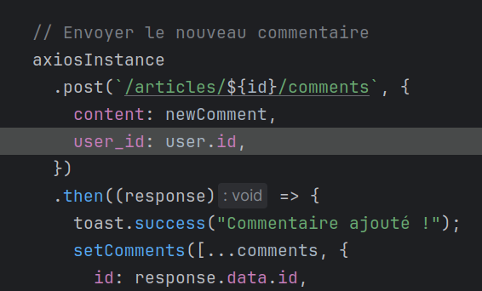

EXPLOIT 2 : On modifie l’ID de l’article dans l’URL pour poster un commentaire dans un autre article.

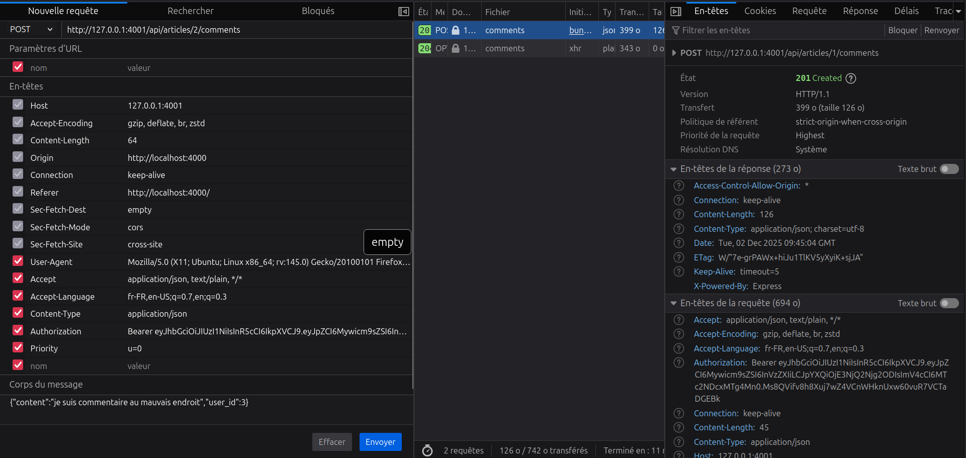
Succès : on a créé un commentaire dans un autre article.

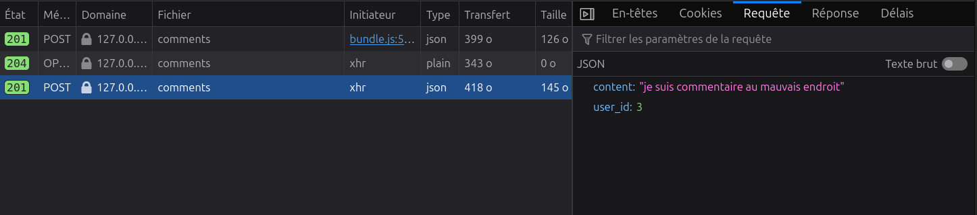
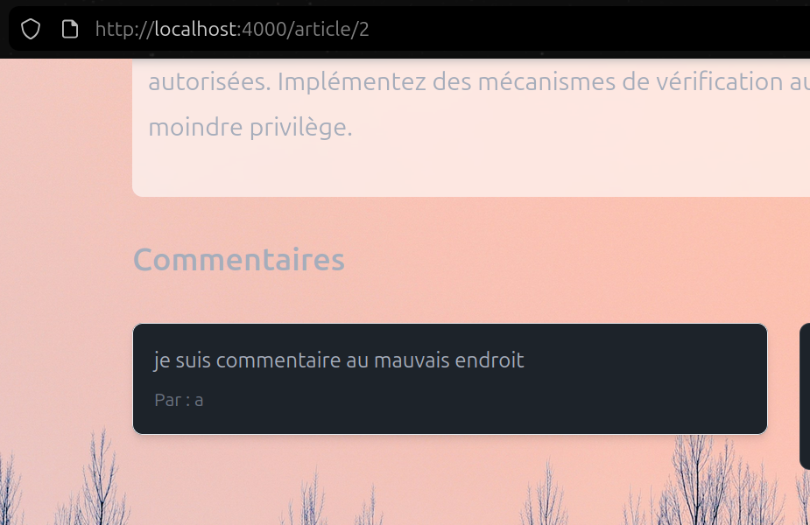
  - NON FIX 2 : Ici le problème n’est pas fixable, car les ids peuvent juste être devinés. Ce n’est pas gênant aussi parce que les articles sont tous publics, il n’y a pas de restrictions de visibilité. Si c’était le cas, il faudrait alors penser à modifier la logique des articles dans le back pour vérifier si le rôle correspond à celui requis pour toutes les actions liées aux articles (de la récupération au postage de commentaire).

Utilisateurs
Dans les pages d’articles, l’application fait une requête qui donne la liste des utilisateurs, avec TOUTES LES DONNÉES.

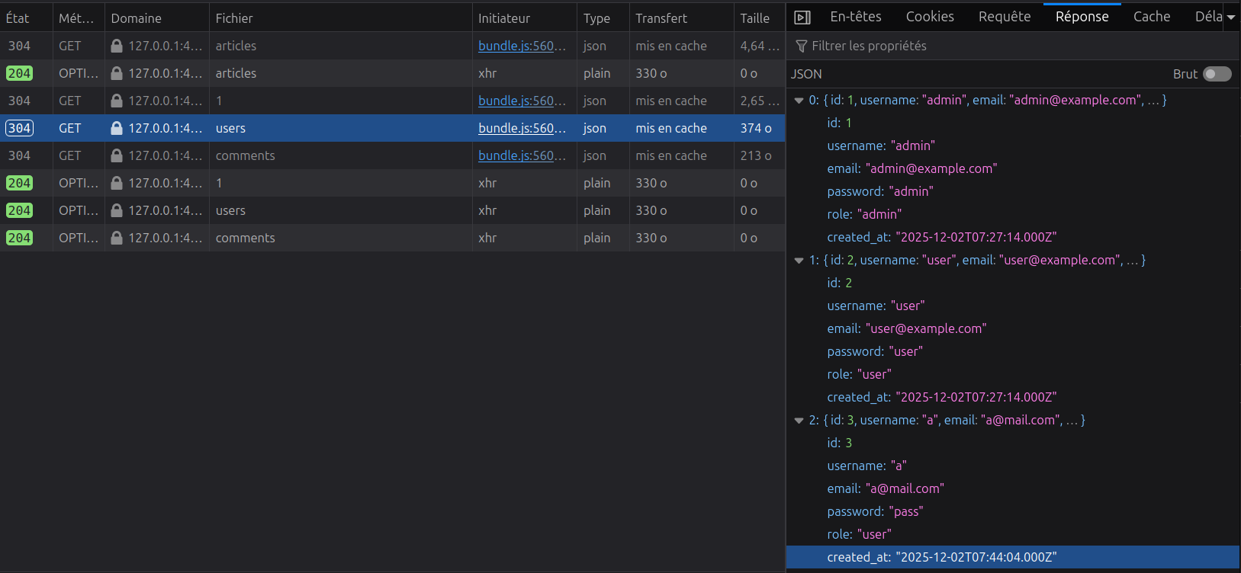
EXPLOIT 1 : On se connecte en tant qu’une personne tierce : user avec son mail « email@example.com » et son mot de passe « user ».

Succès : Je suis connecté à un compte utilisateur tiers.

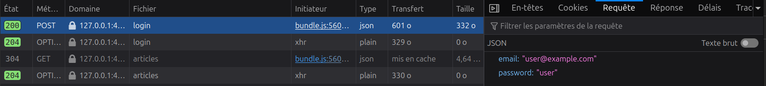
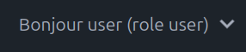
EXPLOIT 2 : On se connecte en tant qu’une personne administrateur : admin avec son mail « admin@example.com » et son mot de passe « admin ».

Succès : Je suis connecté au compte admin

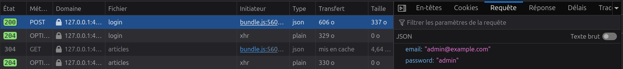
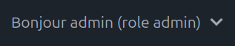
FIX : GET /users

Afin d’éviter de renvoyer des informations sensibles, on ne renvoie dans le getUsers plus que des informations essentielles :

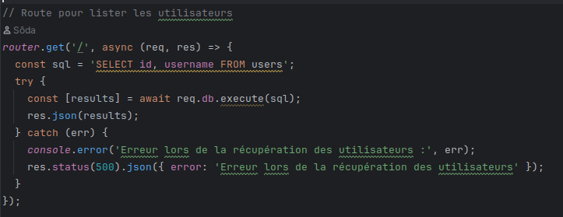
Au retour de la requête, nous n’avons plus d’informations sensibles sur les utilisateurs.

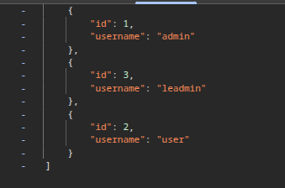

Stockage local
Le stockage local stocke l’authToken, ainsi que les données du compte couramment connecté.

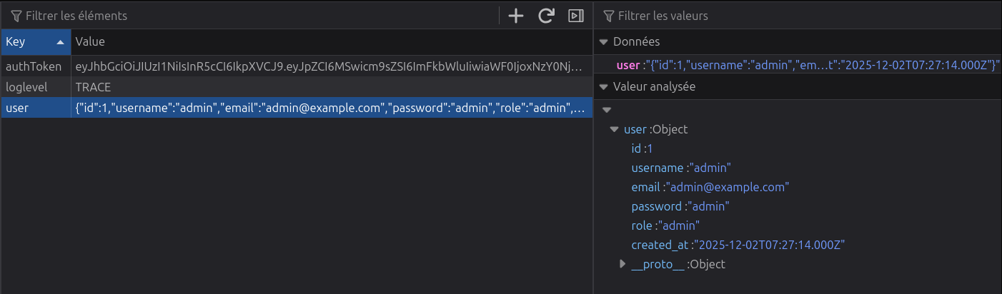
On observe que des informations sensibles sont stockées, tel que le mot de passe du compte, l’email, ainsi que le rôle.

EXPLOIT : On change le rôle dans les données locales pour accéder aux fonctionnalités administrateurs.

Succès : On a accès à la partie administrateur du site.

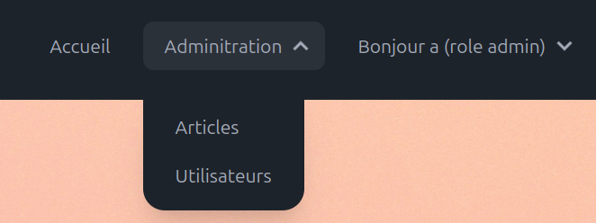
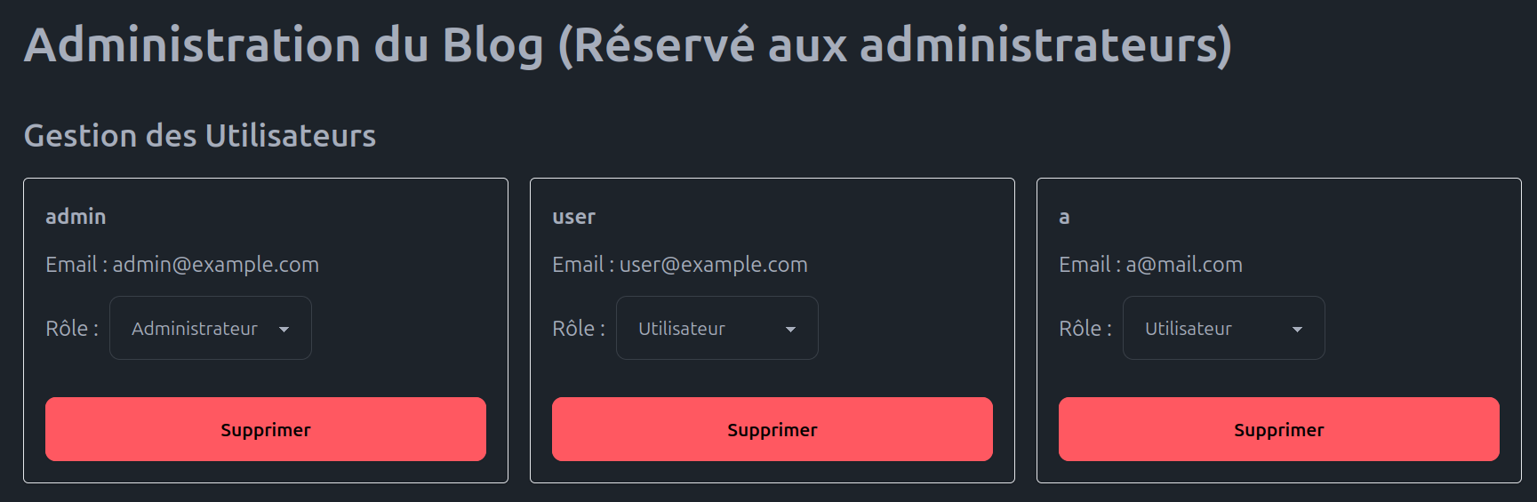

FIX : Suppression du user dans le localStorage
Le token stocké dans le localStorage est plus que suffisant, on peut supprimer les infos
sur le user et se baser sur les informations contenues dans le token.

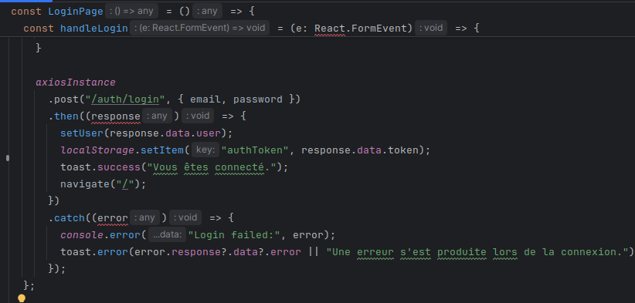

Token
L’authToken contient l’ID du compte, ainsi que le rôle associé.

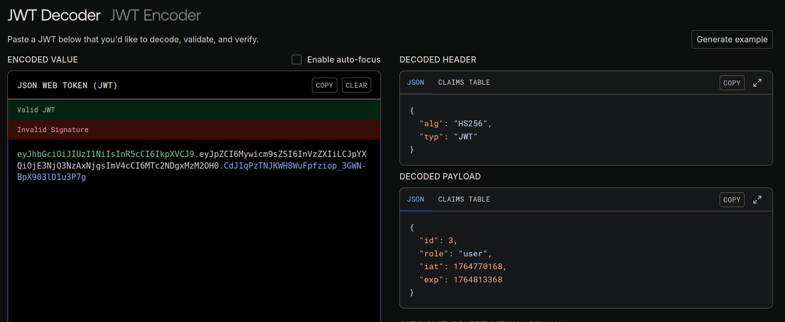
EXPLOIT 1 : On essaye de craquer le secret JWT (audit par xjwt.io, disponible en annexe dans le projet github).

Succès : Le secret est une phrase commune, pas assez sécurisée.

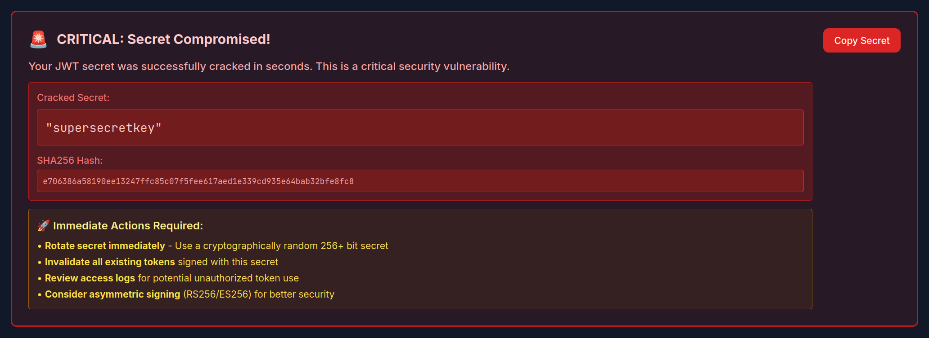
EXPLOIT 2 : On utilise le secret JWT pour générer notre propre token.

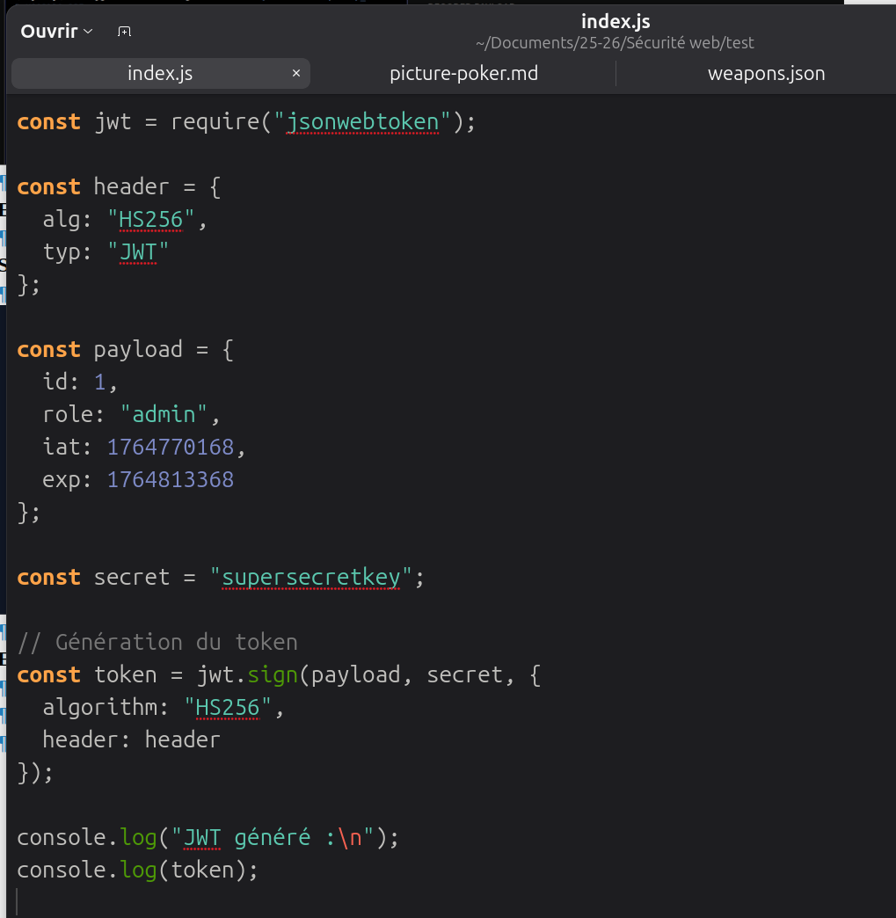
Succès : On a pu générer un token utilisable sur le site.

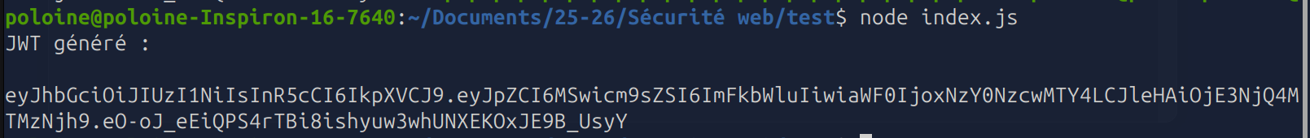
Dans ce cas-ci, le frontend de l’application ne fait pas de vérification d’accès à partir du token, ce qui ne permet pas d’exploiter les failles potentielles de cette vulnérabilité.

FIX : Modification du secret JWT (commit fc430b5d)
On prend une nouvelle valeur générée aléatoirement pour le secret JWT

Partie Black Box Rôle Administrateur

Page utilisateurs
La page fait la même requête pour obtenir la liste des utilisateurs qu’auparavant, on a donc le même problème des informations en trop et les mots de passe.

Changer le rôle d’un utilisateur
On peut changer le rôle d’un utilisateur en utilisant la selectbox dans la page d’administration utilisateur.

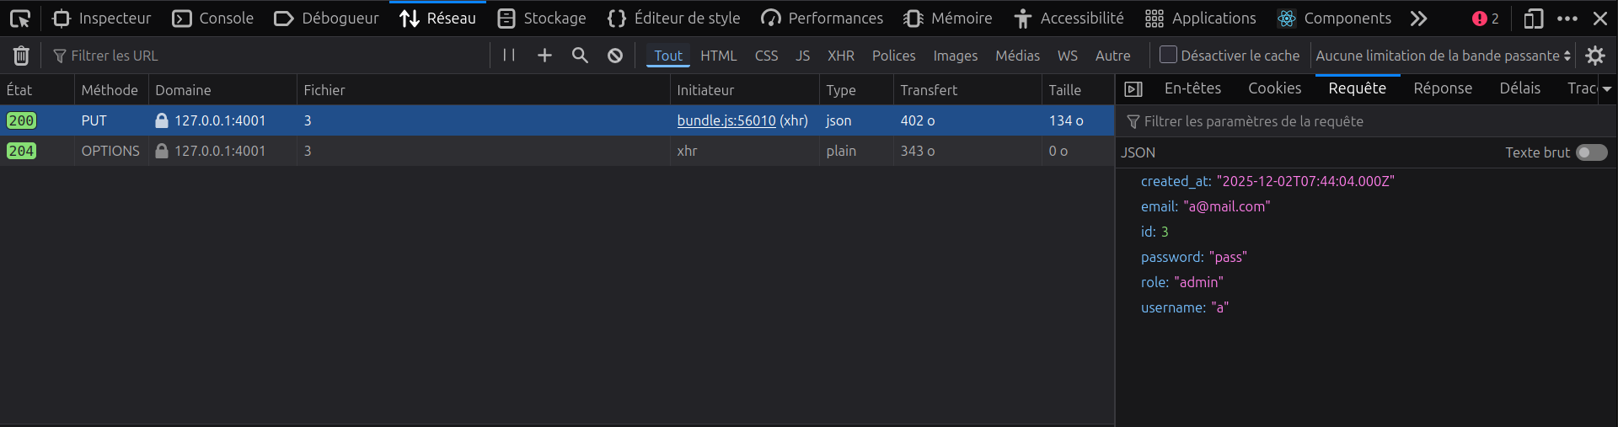
La requête PUT envoie la totalité des informations de l’utilisateur.

EXPLOIT 1 : On relance la requête sans être connecté au compte admin (suppression du Bearer token dans l’en-tête de la requête PUT)

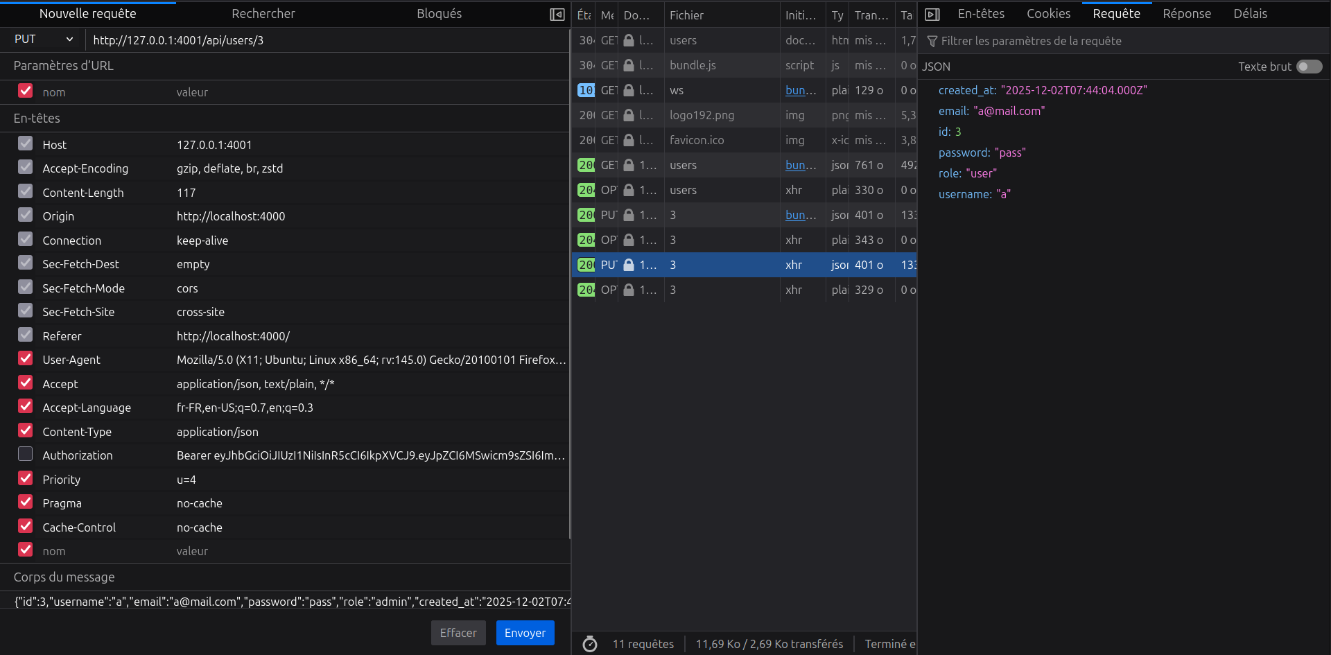
Succès : le rôle de l’utilisateur a bien été changé sans être connecté à un compte.

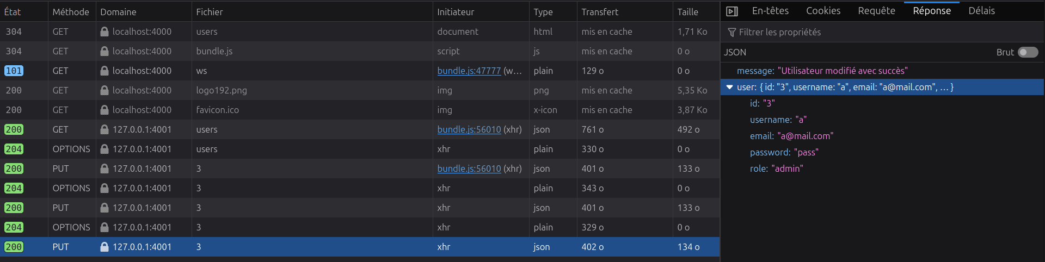
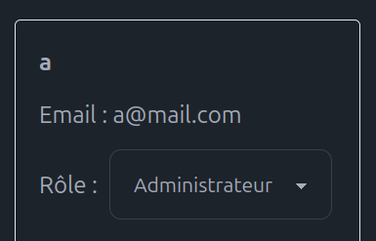
FIX :
Pour corriger ce problème, il suffit d’ajouter dans la route la vérification du token et du rôle admin, défini dans notre authMiddleware :
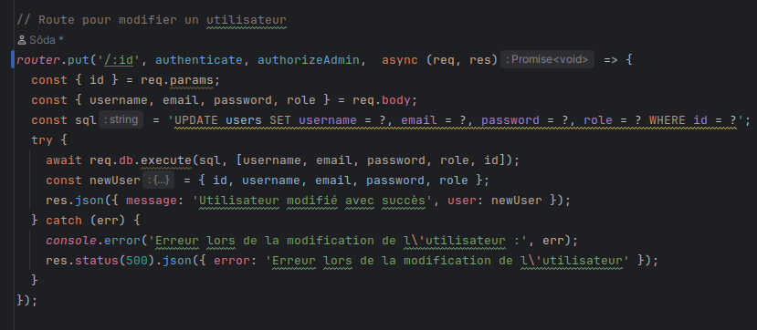

Supprimer un utilisateur
Une requête DELETE sans corps est envoyé lors de la suppression d’un utilisateur, à une adresse contenant l’ID de l’utilisateur que l’on supprime.

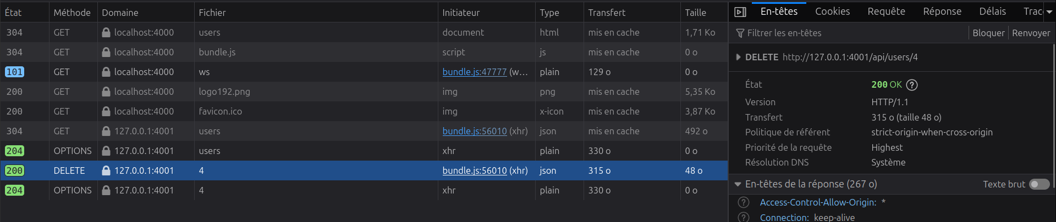
EXPLOIT : On supprime un utilisateur sans être connecté au compte admin (suppression du Bearer token dans l’en-tête de la requête DELETE)

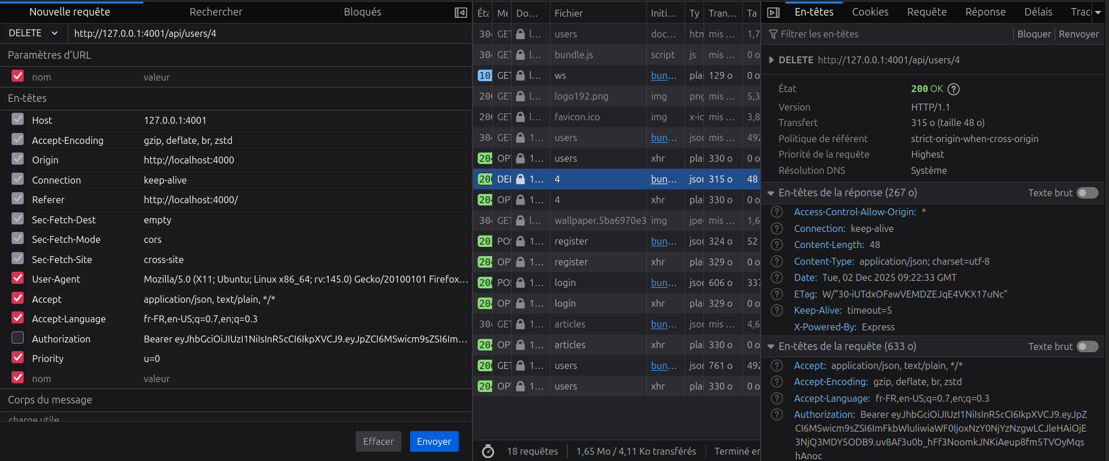
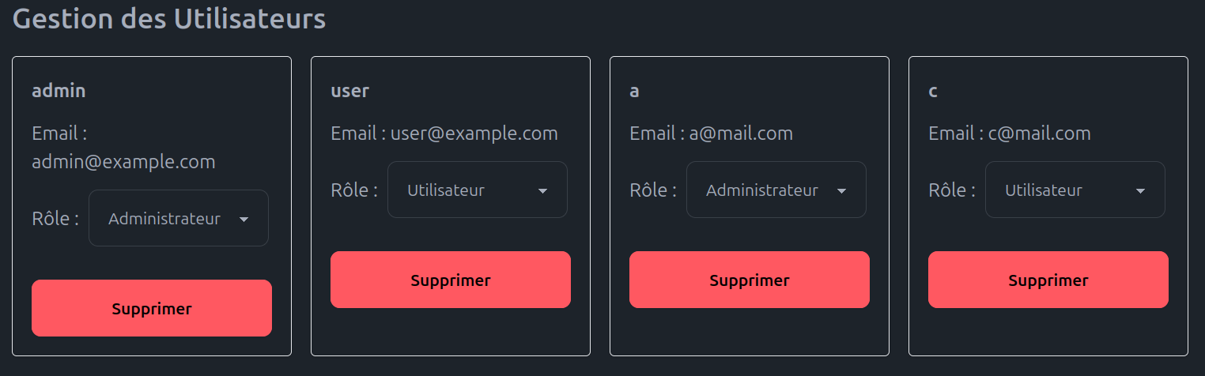
Raté : l’utilisateur n’a pas été supprimé.

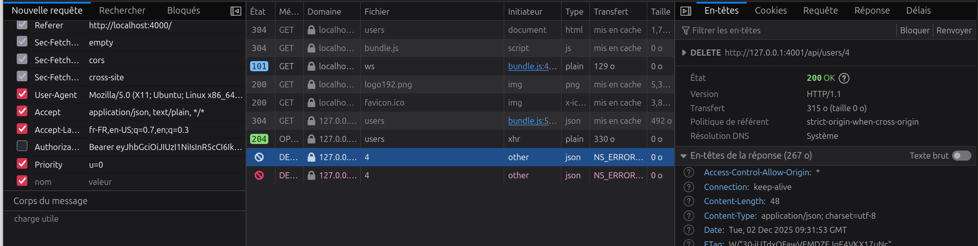
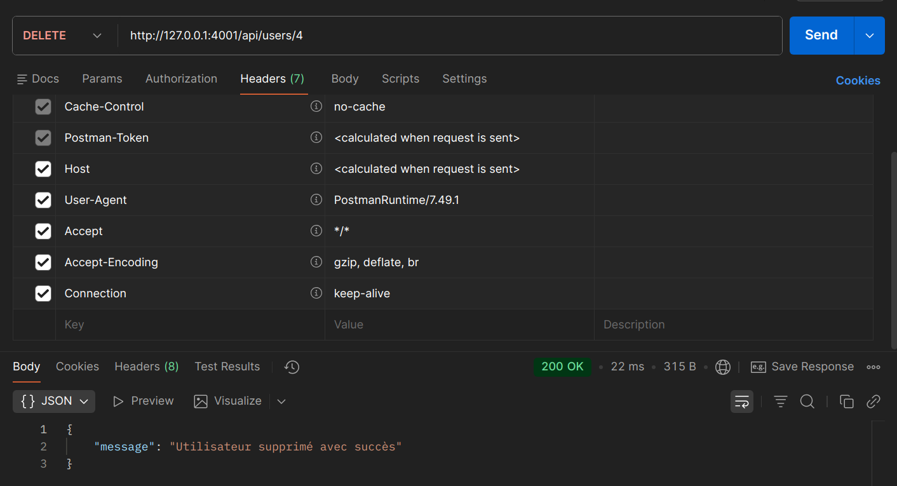

EXPLOIT : On supprime un utilisateur sans être connecté au compte admin, mais en un compte utilisateur.

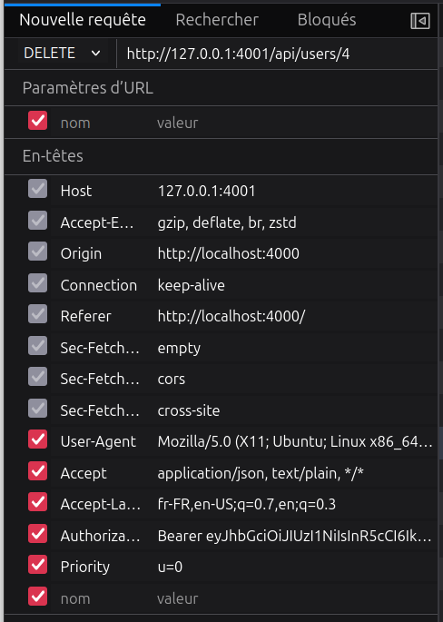
Raté : l’utilisateur n’est pas supprimé.

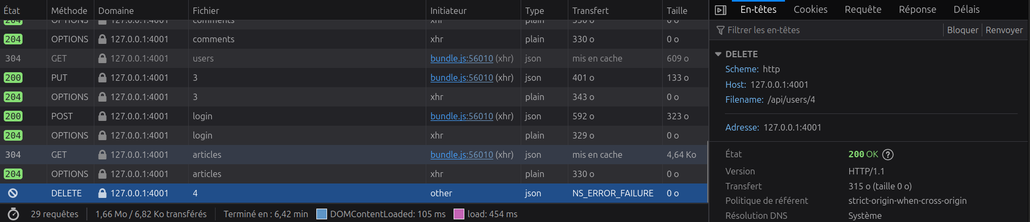
FIX :
Par précaution, on rajoute tout de même la vérification admin de notre middleware pour empêcher la suppression d’un utilisateur si l’user n’est pas admin.
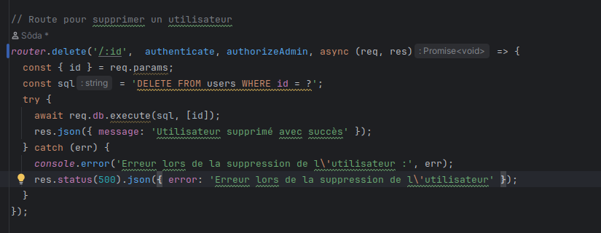

Poster un article
La page d’article permet de poster un article en tant qu’admin. Elle envoie une requête POST contenant le contenu de l’article dans le body, ainsi que l’auteur désigné par son ID.

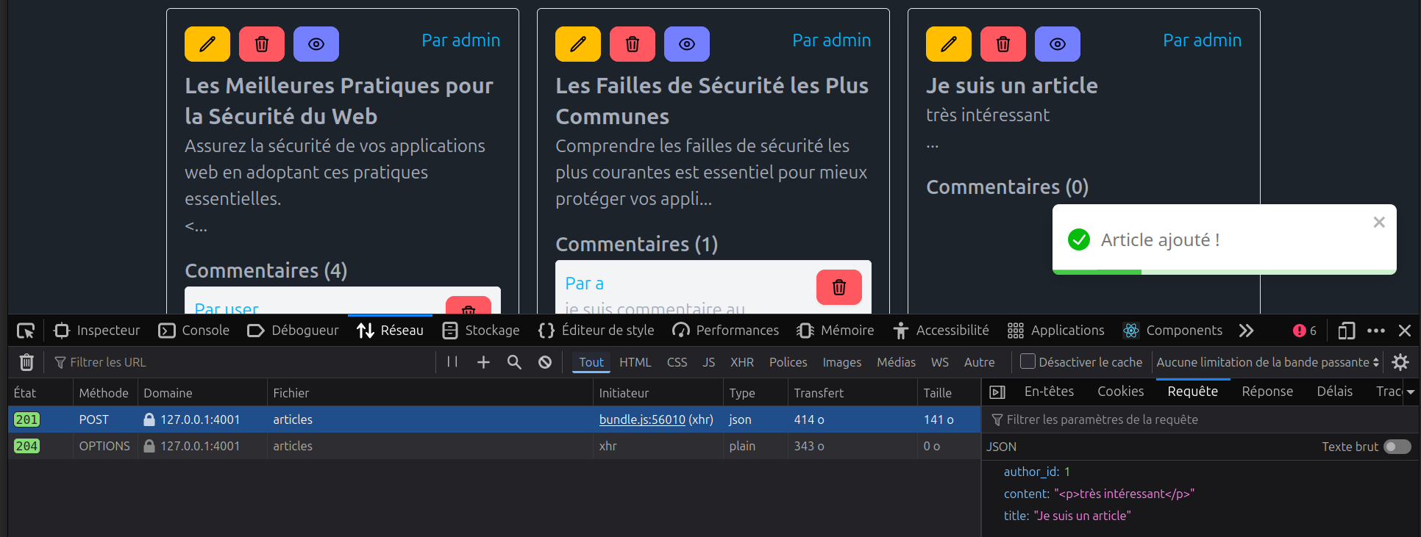
EXPLOIT 1 : On poste un article sans être connecté (suppression du Brearer token sans les en-têtes de la requête)

Succès : L’article a été créé.

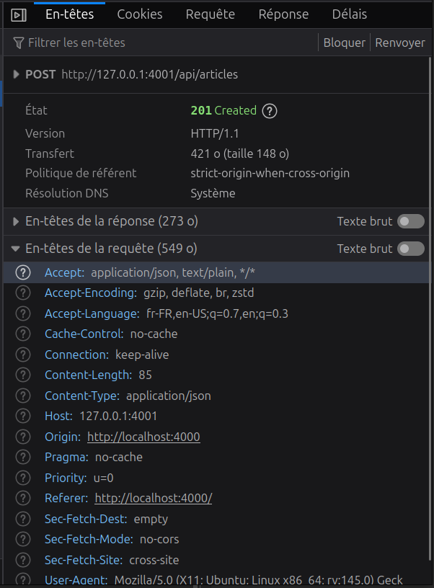
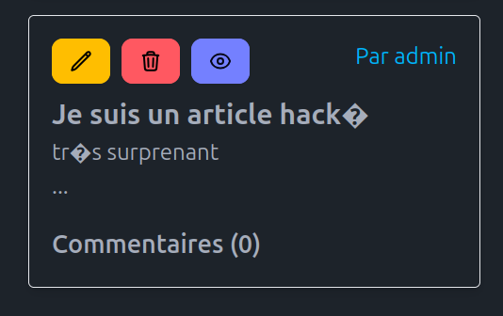
EXPLOIT 2 : On poste un article en usurpant l’identité d’un autre utilisateur.

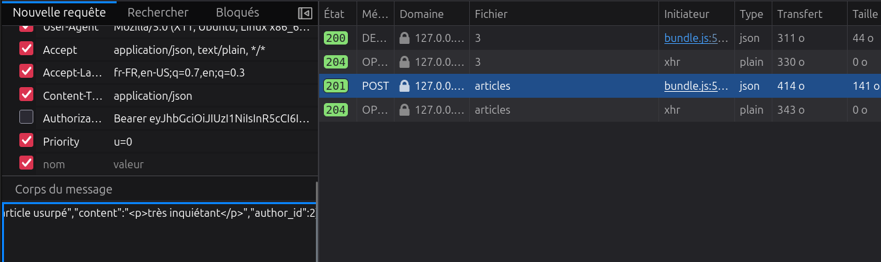
Succès : L’article a été créé avec un mauvais utilisateur en auteur.

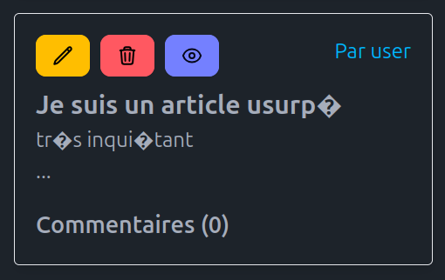
FIX :
On vérifie l’identité de l’utilisateur à l’aide du token, qui est obligatoire pour poster un article.

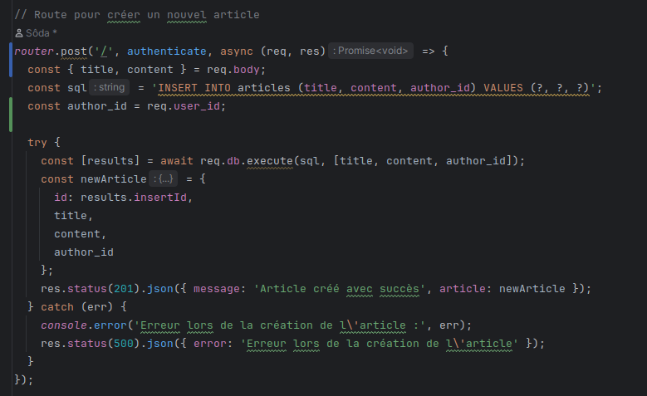

Supprimer un article
Quand on supprime un article, une requête DELETE est envoyée à l’URL comprenant l’ID désignant l’article supprimé.

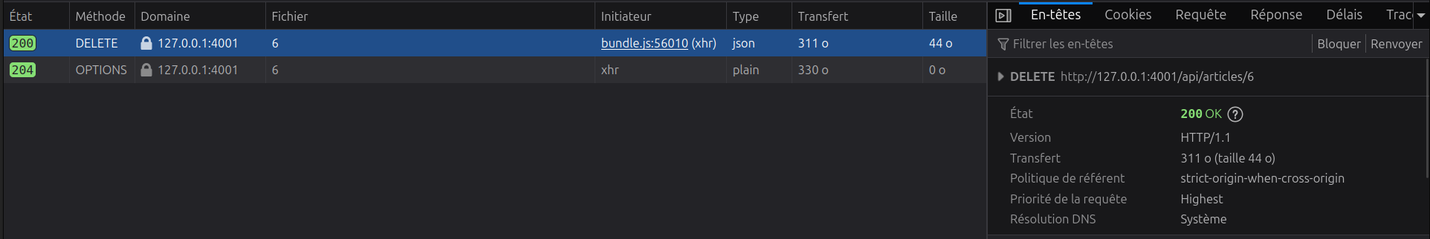
EXPLOIT 1 : On supprime un article sans être connecté (suppression du Bearer token dans les en-têtes de la requête).

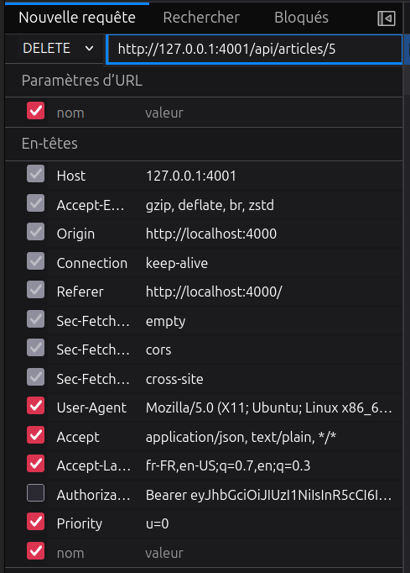
Raté : l’authentification est requise, on a une erreur 401 Unauthorized.

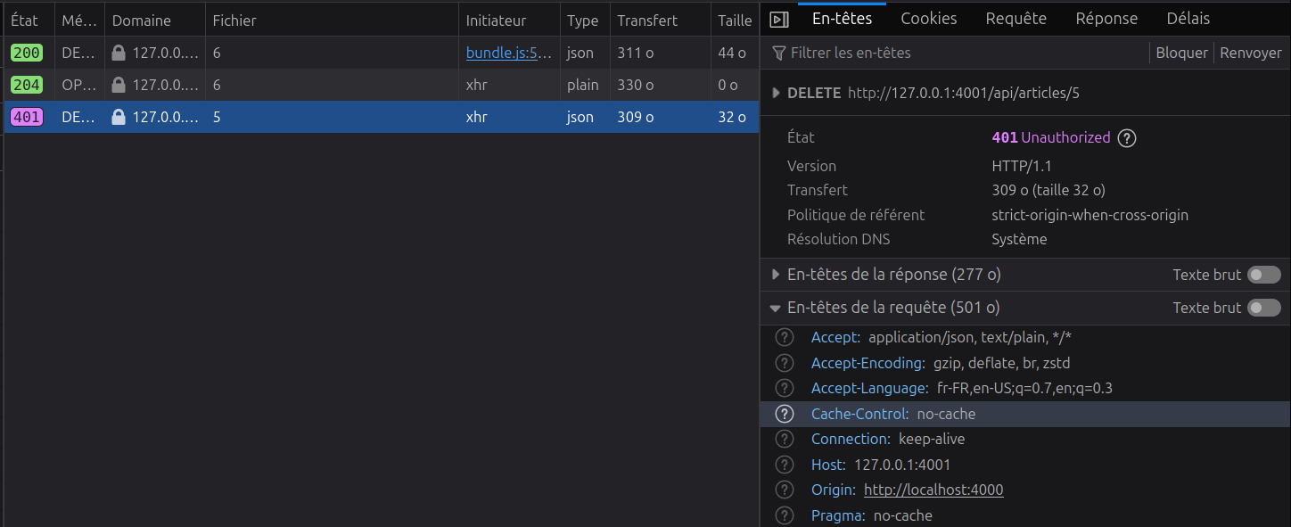
EXPLOIT 2 : On supprime un article en étant connecté par un compte utilisateur.

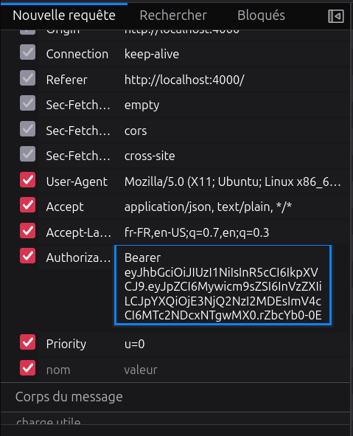
Raté : On obtient une erreur 403 Forbidden.

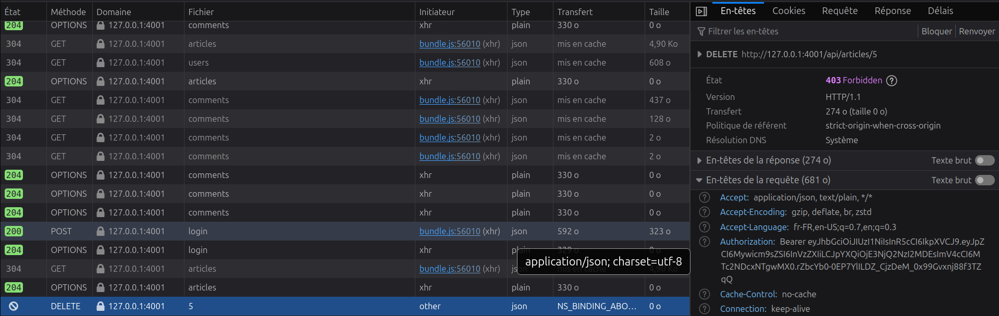

Modifier un article

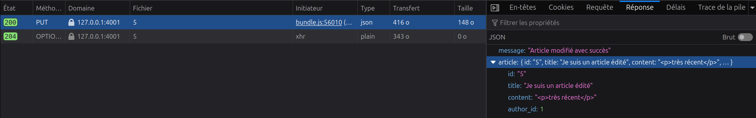
Lorsqu’on modifie un article, le contenu est copié dans l’éditeur. En validant, l’application envoie une requête PUT à l’URL contenant l’ID de l’article, et en corps le nouveau contenu avec l’ID du créateur.

EXPLOIT : On modifie un article sans être connecté (suppression du Bearer token dans l’en-tête de la requête).

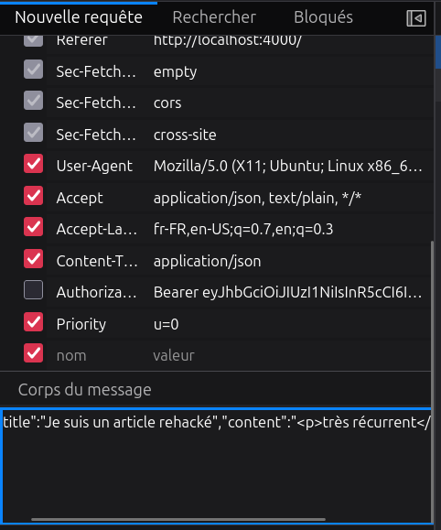
Succès : l’article a été édité.

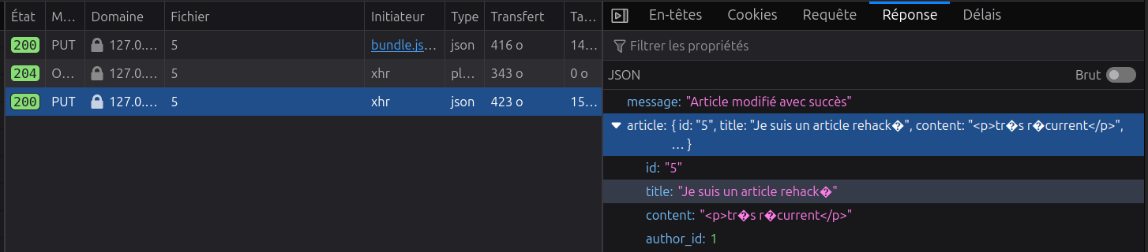
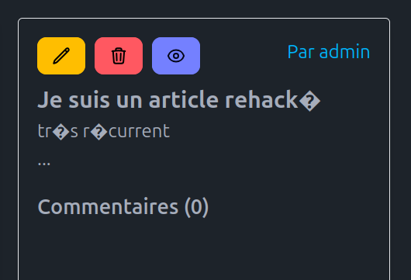
Il est aussi possible de re-modifier l’auteur de l’article en changeant l’ID, comme dans le cas du postage de l’article.

FIX :
Comme pour la création, on ajoute une vérification sur le token directement, et on vérifie que l’user est bien le créateur.

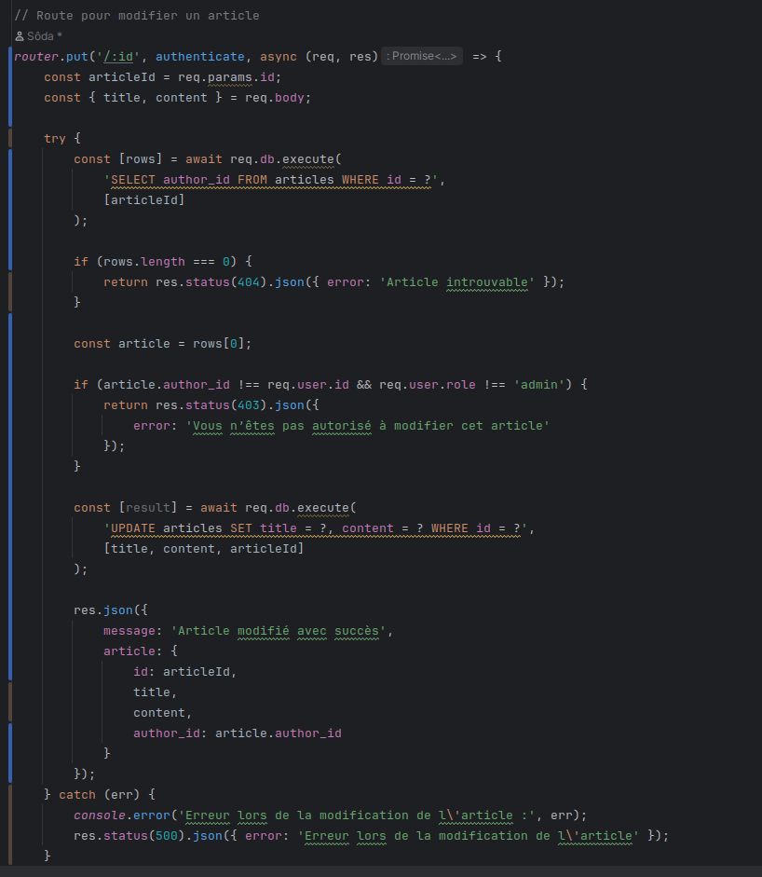

Suppression de commentaires

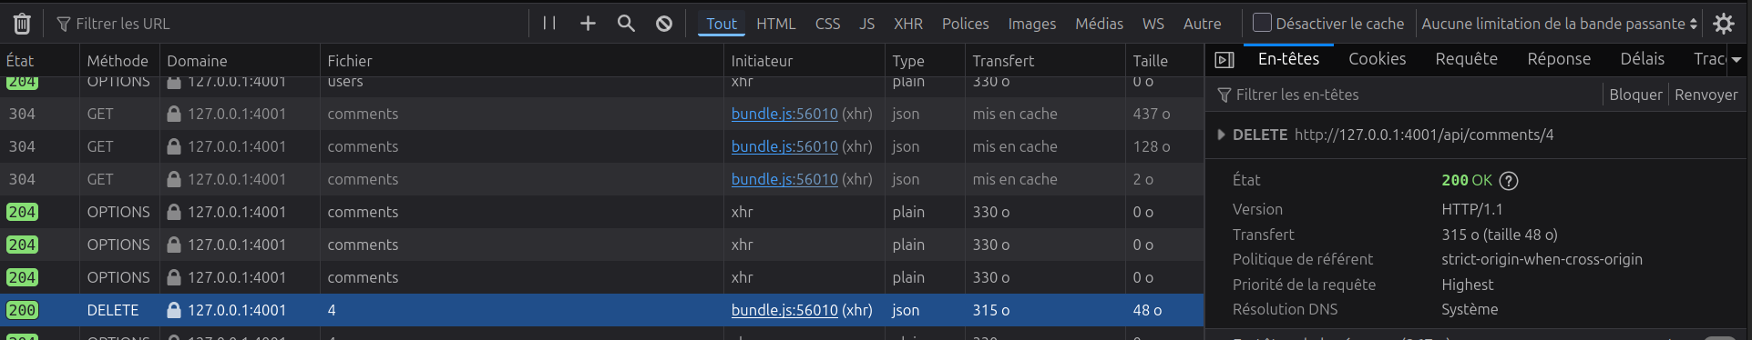
Les commentaires peuvent être supprimés sur la page de gestion des articles. Lors de la suppression, une requête DELETE est envoyée à l’URL contenant l’ID du commentaire.

EXPLOIT : On supprime un commentaire sans être connecté (suppression du Bearer token dans l’en-tête de la requête)

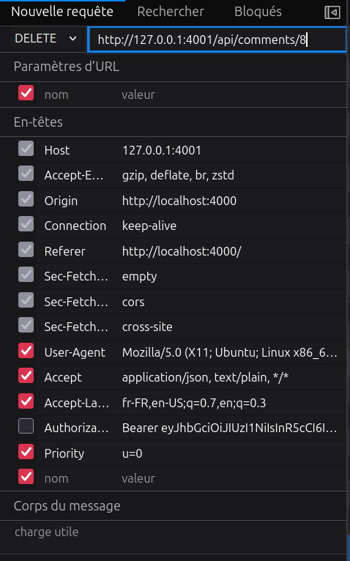
Succès : le commentaire a été supprimé.

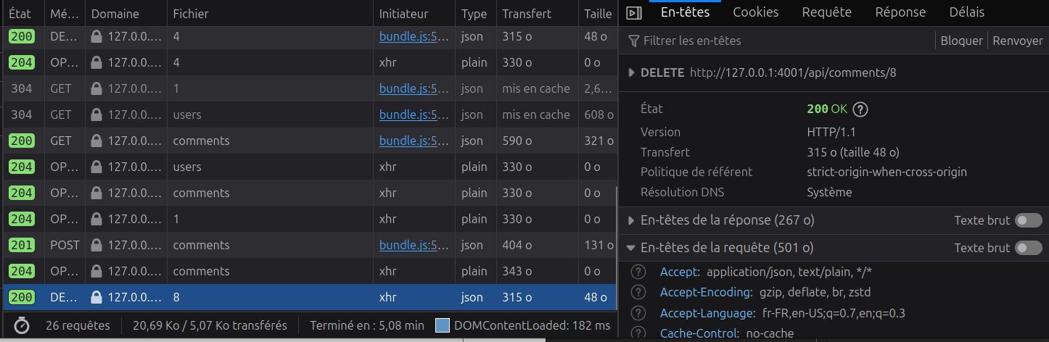
FIX :
On ajoute une vérification sur la suppression des commentaires, directement avec le token, en vérifiant que l’user est bien un admin.

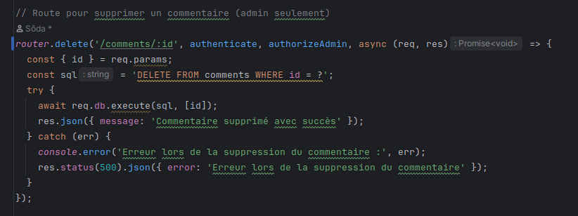

Partie White Box

Base de donnée
La base de donnée est configurée avec la paire identifiant/mot de passe « root » / « password », ce qui n’est pas un identifiant assez sécurisé.

FIX : On supprime le .env du repo, pour être sûr qu’on ait pas accès aux identifiants depuis le repo Github, et il faudrait (mais difficile de le faire depuis un repo) changer le password de root dans phpmyadmin et créer un user qui n’a que des droits CREATE, UPDATE, DELETE, INSERT et mettre ses identifiants dans le .env à la place de ceux de root (pour garantir une sécurité maximale même en cas de vol du .env).

